**PROYECTO INTEGRADO: PLAN DE EMPRESA.**

**MARIO RUIZ LÓPEZ 2º EGS E.**

**ÍNDICE.**

0.- Ficha Informe……………………………………………………………………………...…4

1.- Análisis del grupo promotor………………………………………………………...…….5-7

1.1.- Antecedentes de los promotores………………………………………………….....5

1.2.- Datos de los promotores y currículum vitae…………………………....………...5-6

1.3.- Organigrama……………………………………………………………………...……6

1.4.- Participaciones sociales……………………………………………………………...7

1.5.- Pertenencia a grupos desfavorecidos………………………...……………….........7

2.- El producto o servicio……………………………………………………………….…….7-9

2.1.- La idea………………………………………………………………………………….7

2.2.- Novedades de la idea / factores diferenciadores……………………………..…7-8

2.3.- Presentación / calidad………………………………………………………….......8-9

2.4.- Denominación social / Logo………………………………………………….…........9

3.- Tecnología………………………………………………………………………………..9-10

4.- El mercado. Los clientes y la competencia………………………………………….10-11

4.1.- El mercado……………………………………………………………………………10

4.2.- Identificación de la competencia...................................................................10-11

4.3.- Identificación de los clientes………………………………………………………..11

4.4.- Marketing estratégico………………………………………………………………..11

5.- Plan comercial…………………………………………………………………………..12-13

5.1.- Precios…………………………………………………………………………….......12

5.2.- Distribución…………………………………………………………………………...12

5.3.- Promoción / comunicación………………………………………………………….13

5.4.- Técnicas de marketing operativo…………………………………………………...13

5.5.- Posicionamiento del producto………………………………………………………13

6.- Stock y almacén……………………………………………………………………………14

6.1.- Suministros…………………………………………………………………………...14

6.2.- Formas y plazos de pagos y cobros……………………………………………….14

7.- Establecimiento, localización e instalaciones………………………………………15-16

8.- Plan de producción y organización del servicio…………………………………….16-17

8.1.- Producción…………………………………………………………………………...16

8.2.- Organización del servicio………………………………………………………..16-17

9.- Estudio económico-financiero………………………………………………………...17-18

9.1.- Cálculo de la inversión inicial………………………………………………………17

9.2.- Plan de financiación………………………………………………………..…….....17

9.3.- Balance de situación previsional y cuenta de resultados a tres años…………18

9.4.- Plan de tesorería previsión a un año……………………………………………...18

10.- Cálculo del punto muerto………………………………………………………………..18

10.1.- Umbral de rentabilidad…………………………………………………………….18

10.2.- Plazo de recuperación de la inversión…………………………………………..18

11.- Legislación y Seguridad……………………………………………………………...19-21

11.1.- Legislación aplicable al sector………………………………………………...19-20

11.2.- Prevención de Riesgos Laborales…………………………………………….20-21

11.3.- Seguros y permisos………………………………………………………………...21

11.4.- Subvenciones………………………………………………………………….…...21

12.- Forma jurídica de la empresa………………………………………………………..21-24

12.1.- Trámites administrativos, jurídicos y fiscales………………………………..22-24

13.- Responsabilidad Social Corporativa………………………………………………..24-25

13.1.- Balance social……………………………………………………………………....25

14.- Factores clave………………………………………………………………………....25-26

15.- Calendario de fases………………………………………………………………………26

16.- Conclusiones……………………………………………………………………………...27

17.- Resumen Ejecutivo…………………………………………………………………...27-29

18.- Fuentes consultadas………………………………………………………………....29-30

19.- Documentos adjuntos………………………………………………………………...31-48

20.- Cuaderno de bitácora…………………………………………………………………….49

**0.- FICHA INFORME.**

**EMPRESA**

RuizCar S.A.L.

RAZÓN SOCIAL:

C/ Brújula, 43

Mairena del Aljarafe

DOMICILIO: POBLACIÓN:

954457989

954766570

TELÉFONO: FAX:

marioruiz2694@gmail.com

E-MAIL:

Física

FORMA JURÍDICA:

Manuel Ruiz Benavente

PERSONA DE CONTACTO:

ACTIVIDAD DE LA EMPRESA:

Revisión y reparación de vehículos eléctricos e híbridos.

691.2

EPÍGRAFE DEL IAE:

2/Octubre/2018

FECHA DE REGISTRO:

9/Octubre/2018

FECHA DE ALTA IAE:

|  |  |  |  |
| --- | --- | --- | --- |
| Nº DE SOCIOS | Nº DE TRABAJADORES | INVERSIÓN | FACTURACIÓN |
| 5 | 5 | 66.000€ | 79.200€/año |

**1.- ANÁLISIS DEL GRUPO PROMOTOR.**

**1.1.- Antecedentes De Los Promotores.**

Con esta iniciativa se pretende dar un servicio de revisión y reparación de los vehículos en auge, y que serán el futuro de los automóviles, los eléctricos e híbridos. De esta forma, se revisarán los elementos principales de dichos vehículos, y se reparará o sustituirá en caso de avería o cambio por desgaste o kilometraje. Además, se harán revisiones y pre-itv.

Nuestros trabajadores son especialistas en el sector de la mecánica de los vehículos eléctricos e híbridos, con años de experiencia en el sector, habiendo trabajado con empresas como Hyundai y Toyota, en la sección de dichos vehículos.

**1.2.- Datos De Los Promotores Y Currículum Vitae.**



DATOS PERSONALES

MARIO RUIZ LÓPEZ

Fecha y lugar de nacimiento: 26 de mayo de 1988, Sevilla.

Teléfono de contacto: 609 937 082.

E-mail de contacto: marioruiz2694@gmail.com.

EXPERIENCIA LABORAL

-2012: Prácticas laborales en EuroTaller “Talleres Rivercars S.L.” (Mairena del Aljarafe, Sevilla), 360 horas.

-2012-2018: Contrato indefinido en EuroTaller “Talleres Rivercars S.L.” (Mairena del Aljarafe, Sevilla).

-2018: Prácticas laborales en la sección de vehículos eléctricos e híbridos en Toyota “Nimo Gordillo” (Sevilla), 500 horas.

FORMACIÓN ACADÉMICA

-2004: Educación Secundaria Obligatoria (ESO) en el instituto Cavaleri (Mairena del Aljarafe, Sevilla).

-2006: Bachillerato modalidad de ciencias en el instituto Juan de Mairena (Mairena del Aljarafe, Sevilla).

-2012: Técnico superior en automoción en el colegio Salesianos Stma. Trinidad (Sevilla).

-2012: Curso on-line de Vehículos Eléctricos e Híbridos por el Centro Zaragoza e Instituto de Investigación Sobre Vehículos S.A., de 10 horas.

-2017: Graduado en Ingeniería de Tecnologías Industriales por la Escuela Técnica Superior de Ingeniería (Universidad de Sevilla).

-2018: Máster en Ingeniería de Vehículos Híbridos y Eléctricos por la Escuela Politécnica de Madrid.

OTROS DATOS DE INTERÉS

Carnet de conducir B y disposición de coche y motocicleta 125cc propia.

**1.3.- Organigrama.**

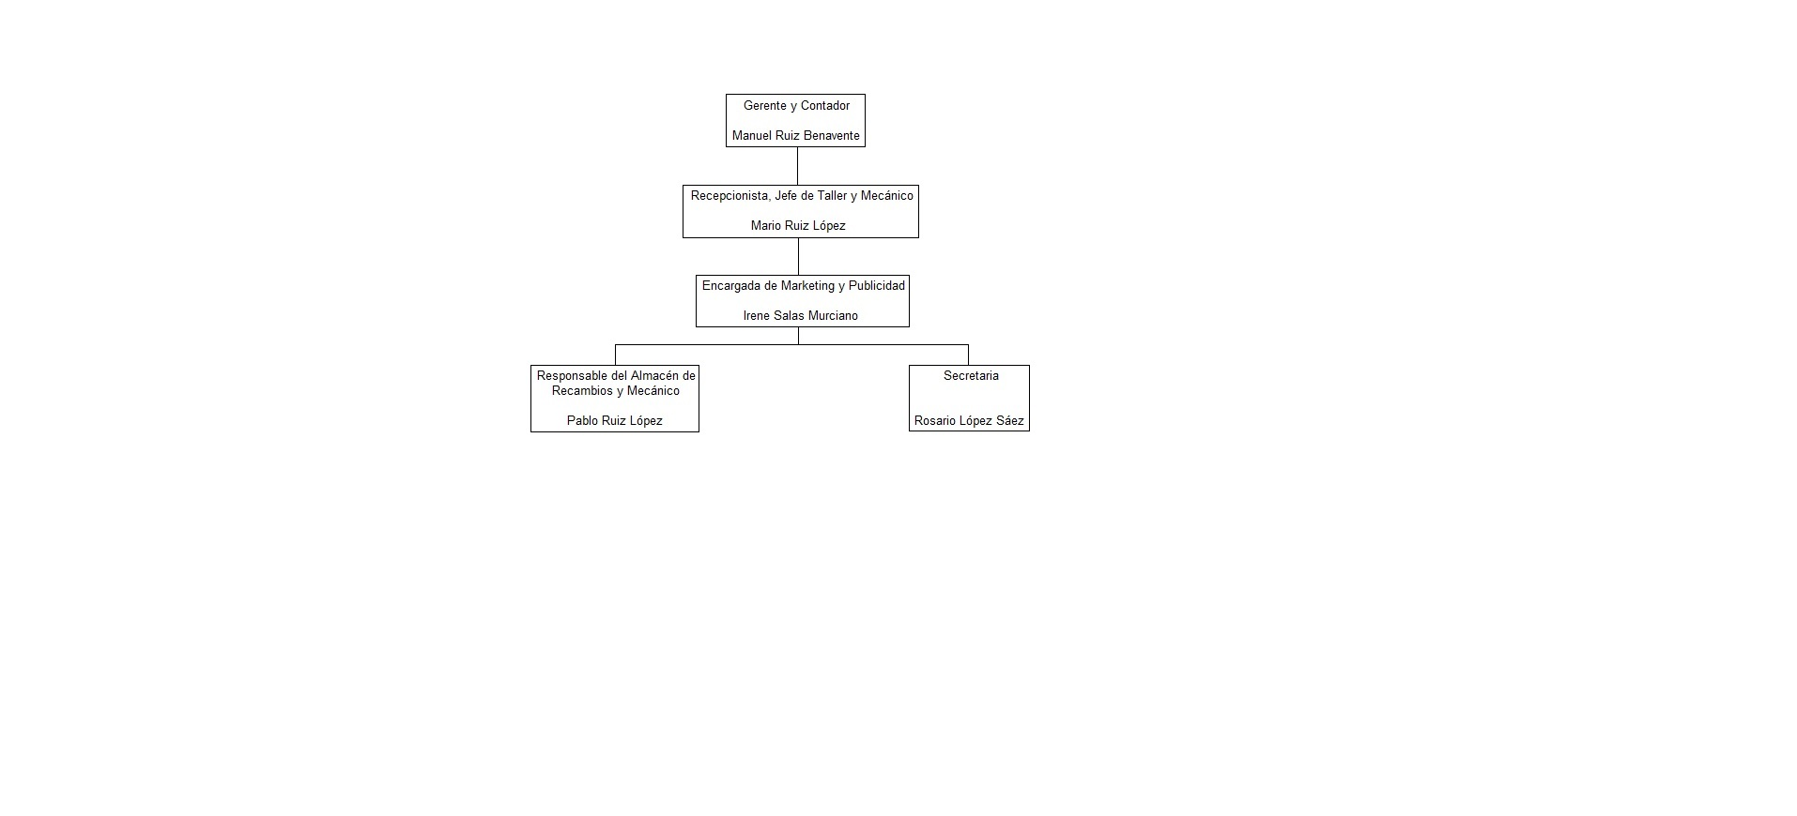

**1.4.- Participaciones Sociales.**

Manuel Ruiz Benavente: 15.000€.

Rosario López Sáez: 5.000€.

Irene Salas Murciano: 3.000€.

Mario Ruiz López: 6.000€.

Pablo Ruiz López: 2.000€.

**1.5.- Pertenencia A Grupos Desfavorecidos.**

Dos mujeres dentro de la plantilla (Rosario López Sáez e Irene Salas Murciano), y un desempleado (Pablo Ruiz López).

**2.- EL PRODUCTO O SERVICIO.**

**2.1.- La Idea.**

Se pretende prestar un servicio para la revisión y reparación de los elementos característicos de los vehículos eléctricos e híbridos, además de los elementos habituales de los motores de gasolina (en caso de híbridos).

Contamos con profesionales con años de experiencia en el sector de la automoción, y altamente cualificados tanto en lo académico como en lo laboral, ya que cuentan con estudios y títulos de prestigio en los mejores centros (Mario Ruiz López y Pablo Ruiz López), de manera que se presta un servicio seguro, de calidad y cumpliendo con los tiempos estipulados y con la normativa.

Se quiere satisfacer la necesidad del buen mantenimiento de los vehículos que, cada año, aumenta sus ventas, y que sin duda, será el futuro. La idea de esta empresa es proponer una alternativa a los clientes, ya que, por lo general, los híbridos y eléctricos solo los trabajan los talleres de los concesionarios y casas oficiales, siendo de esta forma, otra opción para estos cuando tengan una avería, problema, o necesiten de revisión o mantenimiento.

**2.2.- Novedades De La Idea / Factores Diferenciadores.**

Se ofrece una idea bastante poco común, ya que el mantenimiento y arreglo de este tipo de vehículos, es casi exclusivo de las casas oficiales, y es muy improbable encontrar un taller que pueda realizar dicha actividad siendo una casa multimarca, es decir, que puede trabajar sobre distintas marcas de vehículos sin centrarse en uno concreto (como los concesionarios oficiales).

En relación a lo que se oferta en las casas oficiales, aseguramos un servicio de calidad y rápido, de la mano de profesionales con años de experiencia en el sector y formado en los mejores centros, y especializados en toda clase de marcas y vehículos. Además se trata de un taller que es muy poco habitual encontrar, en una zona en la que cada vez se encuentran más vehículos de estas características según un estudio de mercado.

Igualmente la empresa, aún teniendo un almacén para los recambios y una serie de productos más habituales de uso, tiene convenios con empresas productoras de recambios de la mejor calidad para productos que son más concretos y complejos de almacenar, y que son transportados en poco tiempo ya que en el mismo parque se encuentran ciertos centros logísticos de dichas empresas, con lo cual se reduce el tiempo que se tardará en reparar la avería del vehículo.

Con el tiempo, el asentamiento de la empresa, y su buen funcionamiento, se pretende ir ampliando el personal laboral así como mejorando y añadiendo nuevos puestos de trabajo, asegurando siempre la mayor calidad y cualificación del personal contratado.

**2.3.- Presentación / Calidad.**

El nombre de la empresa será: RuizCar S.A.L., y se dedicará al mantenimiento, reparación y revisión de los vehículos del tipo eléctrico e híbrido. Dicho nombre se comprueba que no pertenece a ninguna otra empresa o producto.

La protección jurídica correrá a cargo de la aseguradora MAPFRE, empresa de confianza y aseguradora de todos los servicios y bienes de los participantes en el proyecto.

La idea principal se llevará a cabo desde el primer momento de apertura del taller, con la visión futura de aumentar las instalaciones, además del personal que participa en la actividad laboral. También se pretende mantener en una continua formación a todos los trabajadores a través de cursos, conferencias y demás que puedan ayudar a dicho desarrollo de los mismos. En el futuro, se prevé expandir la empresa a distintas zonas de la provincia y, si se ve su viabilidad, seguir extendiendo la marca por distintas partes del país. Para ello, siempre se realizará un estudio de mercado por zonas preferenciales.

La marca tendrá el diseño característico con el que se conoce a la electricidad, un rayo, con los colores que suele acompañarlo, el amarillo y el azul. Junto a ello, aparecerá el nombre de la empresa. Una marca sencilla de recordar.

La estrategia u objetivo de la empresa es prestar un servicio de calidad, que satisfaga cualquier necesidad que pueda tener el cliente, con unas prestaciones y limpieza excelente, y manteniendo el equipo actualizado, así como la formación de los trabajadores. También se pretende que la empresa sea usada por los distintos centros que necesiten talleres para la formación y práctica de los alumnos que estén realizando estudios en sus centros.

Para mantener una calidad de las instalaciones, contamos con un Arquitecto Técnico con gran experiencia en el sector de la calidad. Además, la empresa se asegura de que las marcas de los productos, recambios, maquinaria, herramientas e instalaciones, sean de primera calidad, y nos aseguren el poder dar el mejor servicio posible a los clientes. Además hay un gran compromiso con respecto al reciclaje de los productos inservibles, o los elementos tóxicos. Para ello tendremos convenios y contratos con empresas encargadas de recoger los envases en los que se depositen dichos desechos.

**2.4.- Denominación Social / Logo.**

Se trata de una Sociedad Anónima Laboral (S.A.L.). Para registrarlo, se solicitará por vía telemática a través de la web del Registro Mercantil Central ([www.rmc.es](http://www.rmc.es)). Tras ello, se enviará por correo ordinario, previo pago del arancel más los gastos de envío, el certificado.



Logo:

Para el registro de la marca, primero se ha procedido a elegir el nombre, sencillo, y posteriormente, el diseño del logo. Para ello se asegurará que no existe otra empresa con dicho nombre y denominación social, así como que no existe otra con el mismo logo. A continuación, asignamos a la marca una clase de acuerdo a la Clasificación NIZA, y, por último, presentaremos la solicitud para patentar la marca, previo pago de las tasas.

**3.- TECNOLOGÍA.**

Se pretende tener las últimas tecnologías en cuanto a herramientas, maquinarias y comunicación. De esta manera, se quieren instalar hasta cuatro elevadores de gran calidad, con sistema de seguridad para evitar accidentes y sistema de bloqueo por engranajes. Además, se adquirirán herramienta de cromo-vanadio, la mejor calidad para las mismas.

En cuanto a los sistemas de transporte de gases para las máquinas neumáticas, contaremos con las instalaciones de mejor calidad, contando con una serie de filtros en las mismas para evitar en la mayor medida la suciedad de los conductos, así como la de las propias herramientas.

Para la iluminación contaremos con grandes ventanales en la fachada, así como una claraboya en el techo, de manera que entre la mayor luz natural posible. A parte, cada puesto de trabajo tendrá su sistema de iluminación eléctrico, usando bombillas led para un mayor confort para los trabajadores.

En el departamento de publicidad y marketing contamos con la última tecnología en ordenadores, así como los mejores programas y más avanzados para la edición de imágenes para los anuncios o fotografías que utilicemos en las redes sociales, estando en todas ellas para una mayor difusión.

En la oficina, contamos con un gran sistema de comunicación para estar en un contacto directo con otros talleres o almacenes de recambios, para que los pedidos, dudas o información que necesitemos intercambiar con ellos, sea de la manera más rápida, y con la mayor calidad. Además, disponemos de una red interna y una base de datos en la que guardamos a cada cliente con sus datos, datos del vehículo, e historial de averías y visitas al taller, ya sea para reparaciones o revisiones.

Por último, contamos con las máquina de diagnostico de los vehículos más nuevas y actualizadas gracias al contrato con las compañías. Disponemos de una máquina por cada marca específica que disponga de vehículos híbridos o eléctricos, a parte de un par más multimarca.

**4.- EL MERCADO. LOS CLIENTES Y LA COMPETENCIA.**

**4.1.- El Mercado.**

Se pretende cubrir tanto la zona del Aljarafe y alrededores, como la de Sevilla ciudad, ya que el polígono en el que nos encontramos, está muy bien conectado con la ciudad a través de la A-8057, con conexión directa a la SE-30, además de los distintos pueblos que comprenden el Aljarafe.

Elegimos dicha zona, aparte de lo anterior, por la creciente demanda de los vehículos eléctricos e híbridos entre el sector de la población que hay en las zonas que pretendemos cubrir. Se trata de una población joven, concienciada con el medio ambiente, y en edad laboral. Según los estudios de mercado, desde uno años se ha visto incrementada la venta de este tipo de vehículos en un 37%.

Por último, se comprobó que no existía ningún taller dedicado a esta labor en la zona, ni en la cercanía (que no se tratase de un taller oficial de la marca, que igualmente no encontramos en un radio de 10km).

**4.2.- Identificación De La Competencia.**

En la competencia se encuentran los distintos talleres oficiales y concesionarios de las marcas que hay en otros parques comerciales, de la que se aseguró que no había un número significativo, de manera que se consideró que podría haber una necesidad de un taller en la zona que encontramos.

Como punto en contra a tener en cuenta, es el prestigio de la propia marca, talleres con años de experiencia, y con una clientela prácticamente fija, además de por las garantías que proporcionan a los clientes al vender sus productos, porque se encuentran asentados en la zona desde tiempo atrás. A favor, nos encontramos con unos precios bastante elevados y un tiempo de reparación y entrega del vehículo prolongado.

Además, otro tema a tener en cuenta, es que la publicidad que pueden permitirse y costearse es mayor, ya que disponen de medios televisivos, radio, redes sociales, etc.

Para proporcionar una competencia, se pretende dar un servicio a la altura de un taller oficial o concesionario, en un menor tiempo, y a un precio más asequible. Además, se quieren hacer campañas y ofertas en momentos claves del año (como vacaciones o festivos), en cuanto a revisiones o servicios que puedan necesitar los clientes antes de un viaje. Sumado a ellos, y para los que visiten el taller, regalaremos revisiones, cambios de filtros u otros servicios mínimos y de mantenimiento, así como un sistema por antigüedad, que cuanto más años lleven confiando en la empresa, más ventajas en cuanto a precio dispondrán, premiando de esta forma la confianza en el taller.

A parte, se dispondrán de un par de grúas para la recogida de vehículos que lo necesiten.

Por último, se quiere tener con el cliente un trato cercano y familiar, que sea cálido y agradable, para que se sientan lo más cómodos posibles, y sepan que dejan su vehículo en un lugar de confianza.

**4.3.- Identificación De Los Clientes.**

Analizada la situación económica actual en el país, se sabe que los clientes buscan el mejor servicio, al menor coste posible, y ahí es donde pretende moverse el taller, en la mayor calidad, a un precio asequible y bueno tanto para el cliente, como para el propio taller.

Además, se conoce que la necesidad de que el vehículo sea revisado (obviando las averías que pueden suceder en cualquier momento), llega en las épocas vacacionales o en los festivos, ya que es el momento en que los clientes necesitan que su vehículo esté en las mejores condiciones posibles para realizar viajes. Es por ello, que en estos momentos propondremos campañas u ofertas que puedan beneficiarles y convencerles para que pasen sus revisiones pertinentes y recomendadas.

En definitiva, se pretende dar un buen servicio, de confianza y calidad, a un buen precio, y con vistas a tener diferentes campañas u ofertas en distintos periodos del año, de manera que el cliente tenga su vehículo en perfectas condiciones sin necesidad de hacer un gasto excesivo, ya que la situación económica actual, puede provocar que la sociedad tenga menos en cuenta el estado del vehículo, por evitar un gasto que en cualquier otro taller, puede ser considerable.

**4.4.- Marketing Estratégico.**

Para conocer las necesidades de los futuros posibles clientes, nos valdremos de diferentes encuestas en la página web (www.ruizcarsl.com) del taller, además de un contacto directo en las redes sociales, de manera que conozcamos de primera mano cuáles son las necesidades y dudas de los clientes en cada momento.

Además, dispondremos en la web de un buzón de sugerencias, comentarios y preguntas, para que los clientes puedan ponerse en contacto con el taller para poder conocer sus ideas, saber qué piensan o qué recomendaciones proponen para un mejor servicio.

**5.- PLAN COMERCIAL.**

**5.1.- Precios.**

En comparación con los talleres oficiales, que suelen rondar los 70-90€ la hora de trabajo, nuestra política de precios se establece en los 50€ por hora de trabajo efectuado. A ello, habrá que añadirle los precios de los productos en caso de sustitución en la reparación o cambio de piezas o elementos del vehículo. Para que este último sea el menor, tenemos una serie de empresas que nos proporcionan dichos productos a un buen precio, y cuyos costes de envíos son mínimos, ya que el almacén se encuentra en el mismo parque comercial en el que se encuentra el taller.

El precio para los casos de revisiones rápidas, o actividades visuales, o de diagnóstico para localizar los posibles fallos u errores, será de 30€ fijo.

En cuanto a ofertas o promociones, se aprovecharán las épocas en la que los clientes necesitarán una revisión más exhaustiva para realizar viajes, ya sea en vacaciones, festivos, etc., realizando dichos descuentos en las revisiones, cambio de filtros, y llenado de depósitos, o cambio de los distintos líquidos.

Además, para los clientes más asiduos o de mayor confianza, y que elijan el taller como su taller de confianza, y se sirvan de nuestros servicios de manera habitual, se harán descuentos a la hora de la diagnosis o las revisiones de los sistemas necesarios o el cambio de filtros y líquidos, pudiendo llegar a un descuento de hasta el 30% del precio. Aparte, para familiares y amigos, habrá descuentos de la misma forma.

**5.2.- Distribución.**

Se utilizará mayoritariamente el medio online, a través de la página web (www.ruizcarsl.com) del taller, en la que se irá poniendo información por parte de nuestros profesionales y expertos (Mario Ruiz López y Pablo Ruiz López) acerca de los vehículos y su mantenimiento, así como consejos y precauciones que puedan ser de utilidad para el día a día.

Además, se utilizarán también las redes sociales para informar de las ofertas y promociones, así como para tener un contacto cercano y de primera mano con los clientes que necesiten ayuda o tengan que resolver dudas. También se dispondrá de un teléfono de emergencia en caso de necesitar el servicio de grúa, y para concertar citas para revisiones.

La idea futura, si se considerase viable, será entrar en medio de comunicación de masas, como la radio, o canales autonómicos de televisión (Canal Sur, SevillaFC TV, Betis TV, Giralda TV, etc.)

Se servirá de la experiencia de los trabajadores (Mario Ruiz López y Pablo Ruiz López), conocedores de varias empresas de recambios por sus anteriores empleos, para realizar convenios o acuerdos con las mismas para obtener los productos y recambios necesarios para el taller y prestar el servicio óptimo y de mejor calidad.

**5.3.- Promoción / Comunicación.**

Como se informa previamente, nos valdremos de las redes sociales para tener un contacto directo con la clientela, para resolver sus dudas o problemas, o incluso para concertar citas si fuera preciso. Aparte se usarán también para informar de las distintas ofertas o promociones que realice el taller. También se harán encuestas cada cierto tiempo para conocer datos que necesitemos de primera mano para perfeccionar el servicio o la atención al cliente.

Además, se posee de un servicio telefónico de emergencia en caso de necesidad para recoger vehículos con la grúa si fuera necesario, así como otro para concertar citas, o tener un contacto con el cliente para cualquier incidencia o necesidad de información rápida.

Se dispone de una página web en la que se pondrá un buzón de sugerencias y comentarios, para que la clientela nos informe o comunique cualquier información, aviso, consejo, queja, etc. de manera que se valga de ello para mejorar el servicio o el trato si fuese preciso. Se considera de vital importancia la opinión del cliente, y se les dará voz a través de dichos espacios.

Se pretende poner carteles en distintas zonas del pueblo de manera que podamos llamar la atención de los clientes, y sepan dónde nos encontramos con el uso, también, de carteles de dirección.

En la fachada, se colocará un rótulo luminoso con el logo de la empresa, de manera que sea visible y llamativo.

Por último, se prestara atención a cualquier feria del automóvil que se realice en la provincia, para llevar información, regalos o tarjetas promocionales, obsequios con el nombre de la empresa, etc.

**5.4.- Técnicas De Marketing Operativo.**

Se realizarán una serie de acciones sobre el producto, el precio y la comunicación en función del periodo en que se encuentre en cada momento. Para ello nos valdremos de ofertas, sistemas de puntos canjeables, etc. según estemos en épocas de mayor movimiento en cuanto a viajes.

**5.5.- Posicionamiento Del Producto.**

Se tratará de ver qué características se pueden destacar, de manera que le llegue al consumidor, y lo diferencie del mismo producto o servicio de la competencia, consiguiendo así una mayor clientela por una mayor satisfacción de las necesidades, a un precio asequible y razonable.

Se realizará sobre los productos que utilicemos en los recambios, la mano de obra, los tiempos de mano de obra, el trato personal, etc.

**6.- STOCK Y ALMACÉN.**

**6.1.- Suministros.**

El objetivo será tener en stock los productos y recambios que más se suelan necesitar por averías habituales o por necesidades, ya sea diferentes tipos de aceites, líquidos refrigerantes, líquido limpiaparabrisas, o distintos filtros, como los del aire, aceite, combustible, habitáculo, etc. También se dispondrán de correas de distribución, neumáticos, pastillas de freno y discos, y cargadores de batería. Todo ello estará almacenado en el almacén de recambios, una sala de la que disponemos en la planta alta del local.

Los plazos de entrega se verán según la disponibilidad del producto tanto en el almacén, como en la empresa recambista. Si disponemos en el almacén de lo necesario para realizar el trabajo, se hará sobre la marcha para que el cliente tenga el vehículo lo antes posible. En caso de tener que pedirlo a la empresa de recambios, estos aseguran una entrega en un plazo de una hora máximo, si lo tienen en su almacén, o de uno a dos días si necesitan pedirlo. En cuanto se disponga del producto en el taller, ser realizará el trabajo y se entregará el vehículo cuanto antes.

Para elegir a los proveedores, se ha confiado en los mismos que se confiaban en otros talleres en los que los profesionales tuvieron experiencia. Además, estos mismos se encuentran localizados en el mismo parque industrial en que se encuentra el taller, con lo cual, los plazos de entrega, son mínimos, y el coste de envío, nulo.

**6.2.- Formas Y Plazos De Pagos Y Cobros.**

El pago podrá realizarse en metálico o con tarjeta de crédito. En función de la cuantía, se dará la posibilidad de hacer un pago atrasado a través de una letra de cambio, siendo el tomador, el banco que lleva la cuenta del taller (Caja de Arquitectos). De esta manera, facilitaremos el pago a los clientes en caso de que la cuantía supere los 125€. A partir de ese precio, el plazo de pago será mayor o menor, cuanto mayor o menor sea la cantidad a pagar.

**7.- ESTABLECIMIENTO, LOCALIZACIÓN E INSTALACIONES.**

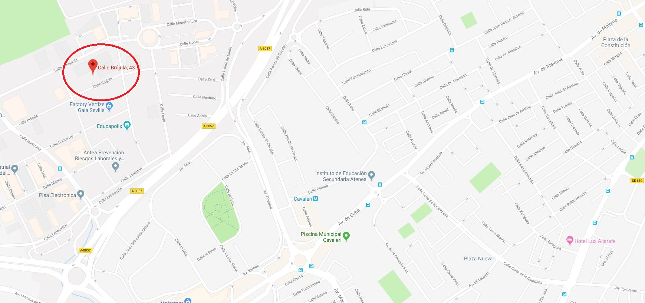El local se encuentra en la calle brújula, nº43, del Polígono Industrial P.I.S.A., en Mairena del Aljarafe, Sevilla.

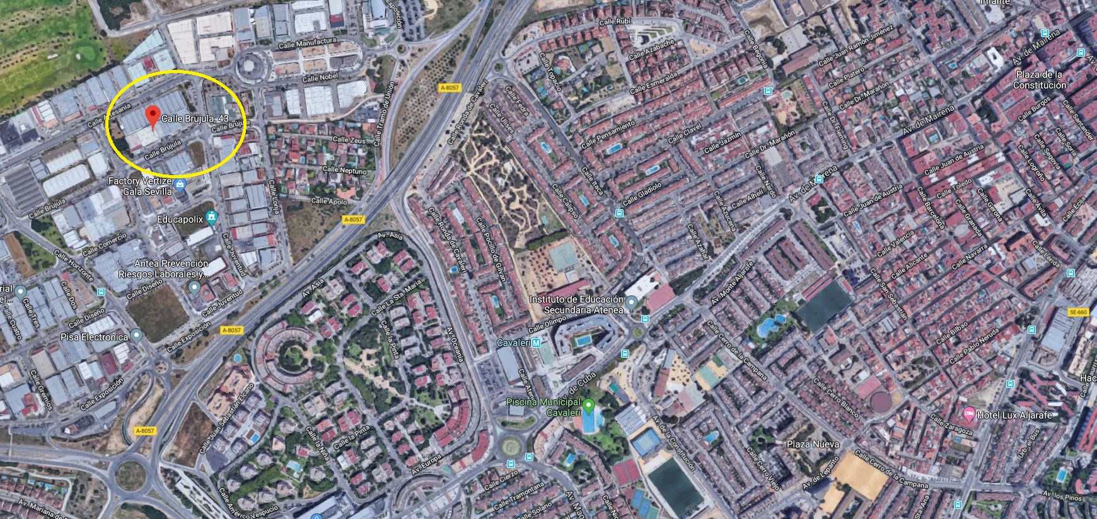

El local es propio, y ha sido reformado para tener las mejores calidades, mayor espacio, y una mejor iluminación.

Según el estudio realizado, se encuentra en una zona cercana a muchas urbanizaciones, y bien conectadas con el centro de la ciudad y las inmediaciones, así como otro pueblos. La edad media de los lugares más próximos es de 40-50 años, una edad principalmente laboral y familiar, en la que se da por hecho que hay mínimo un vehículo. Además, gracias a los contactos con los concesionarios que comercian con vehículos eléctricos e híbridos, se sabe que la zona del Aljarafe, está en auge en cuanto a compra de este tipo de productos, con lo cual, el taller se encuentra bien posicionado en cuanto a los coches que tratamos.

Se posee del los permisos necesarios y legales para la práctica de la actividad laboral. Además, se tienen los distintos permisos y certificados acerca de reciclado de residuos, cumplimento de normativa de emisiones, tanto de ruido como de productos tóxicos y nocivos, se cumplen los requisitos en cuanto al espacio entre puesto de trabajo, los empleados tienen una zona de vestuario y aseo, los empleados de gestión del taller poseen de una oficina a parte del propio taller pero dentro del mismo local, y una planta alta en la que se encuentra el almacén de recambios. Además, se cuenta también con una zona de aparcamientos en la que se estacionarán los vehículos listos para la entrega o que están pendientes de reparación.

En cuanto a la comunicación, contamos con línea telefónica con la compañía Movistar, con la que se tiene un contrato para tener un teléfono fijo de empresa, un teléfono móvil, y fibra óptica como línea de ADSL.

Los permisos de obra y la licencia de apertura son del mismo gerente de la empresa (Manuel Ruiz Benavente), ya que pertenece a la Diputación de Sevilla, y realizó él mismo el proceso.

**8.- PLAN DE PRODUCCIÓN Y ORGANIZACIÓN DEL SERVICIO.**

**8.1.- Producción.**

El proceso será la entrada de vehículos averiados o con necesidad de revisión, y la salida de los mismos ya reparados, gracias al personal de trabajo, las herramientas de las que se dispone en el taller, y el uso de recambios o productos para sustituir las piezas averiadas, o rellenar niveles, etc. En el proceso entrarán los dos mecánicos que dispone el taller (Mario Ruiz López y Pablo Ruiz López).

El objetivo y previsión es que al mes se consigan reparar aproximadamente 60 vehículos.

Para ello, nos ayudaremos de empresas de recambios que surtan el almacén del taller de los necesarios, así como empresas de recogida de residuos, ya sea chatarra, o líquidos contaminantes, etc.

**8.2.- Organización Del Servicio.**

Para la prestación del servicio, nos valdremos tanto de nuestros recursos humanos, como de ciertos elementos materiales e inmateriales. En lo humano, nuestros mecánicos (Mario Ruiz López y Pablo Ruiz López), serán los encargados de la principal producción de servicios y actividad de la empresa, la reparación y revisión de los diferentes vehículos que lleguen a nuestro taller. Por otra parte, la encargada del marketing (Irene Salas Murciano), se encargará de dar a conocer la empresa a través de las redes sociales o distintos canales, así como proponer distintas ofertas. Tanto el contable y director, como la secretaria (Manuel Ruiz Benavente y Rosario López Sáez), se encargarán de hacer que la empresa continúe funcionando en lo económico, dar información a los clientes, llevar las bases de datos, los almacenes, presupuesto, etc.

En cuanto a lo material, se llevará a cabo cada servicio, sirviéndose de las distintas herramientas e instalaciones del local, así como de los distintos recambios del almacén o productos necesarios.

La idea es realizar la reparación en el momento en que el vehículo entre en el taller, a menos que haya trabajo atrasado, y el plazo marcado realizar la actividad, vendrá dado por las horas marcadas oficiales de reparación de cada elemento.

El precio por hora de trabaja quedará establecido en los 50€.

**9.- ESTUDIO ECONÓMICO-FINANCIERO.**

**9.1.- Cálculo De La Inversión Inicial.**

La idea de la inversión inicial es obtener una serie de fondos a través de los componentes de la empresa, una subvención y una ayuda por parte del banco, quedando de la siguiente manera:

Manuel Ruiz Benavente: 15.000€.

Rosario López Sáez: 5.000€.

Irene Salas Murciano: 3.000€.

Mario Ruiz López: 6.000€.

Pablo Ruiz López: 2.000€.

Subvención por autónomo: 10.000€.

Préstamo bancario: 25.000€.

El total previsto para iniciar el plan de empresa será de 66.000€.

**9.2.- Plan De Financiación.**

Está prevista la financiación a través de dos fuentes: La primera será la subvención del estado por ser autónomo, y la siguiente, un préstamo bancario a devolver en 5 años.

**9.3.- Balance De Situación Previsional y Cuenta de Resultados A Tres Años.**

Se estima que, con una media de 60 coches al mes, a 110€ por coche de media, se conseguirá mensualmente unos ingresos de 6.600€, siendo al año 79.200€. A ello, habrá que restarle el salario de los trabajadores, productos, recambios, instalaciones, etc. siendo de media unos 76.800€ anuales, el beneficio conseguido (de media) se establecerá en 2.500€.

Yendo todo según lo previsto, a los tres años tendremos unos beneficios totales de 7.500€, siendo destinados a la mejora del taller, o aumento (si se estabiliza) de los sueldos de los trabajadores.

**9.4.- Plan De Tesorería Previsión A Un Año.**

Durante el primer año, se estima una necesidad de unos 70.000€ para empezar a funcionar, en los que entraría tanto el salario de los trabajadores, la compra de distintos recambios y productos, las herramientas de cada mecánico, los puestos de trabajo, y los elementos informáticos necesarios para los demás trabajadores. También se contempla dentro de ello, las reformas necesarias para cumplir la legislatura de prevención de riesgos laborales, hacer las distintas salas del taller (zona de reparación, almacén, oficina, aseos, etc.) así como las instalaciones necesarias (iluminación, sistemas de aire para herramientas neumáticas, agua, internet, etc.).

**10.- CÁLCULO DEL PUNTO MUERTO.**

A partir de los 6.400€ mensuales (76.800€ anuales), se comenzarán a tener ganancias y beneficios.

**10.1.- Umbral De Rentabilidad.**

A partir de los 6.600€ mensuales (79.200€ anuales), se conseguirá recuperar la inversión inicial en 1 año.

**10.2.- Plazo De Recuperación De La Inversión.**

Se puede estimar a partir de los 2 años, consiguiendo facturar al mes 3.300€ de media (por ser el comienzo) poder recuperar la inversión hecha al principio.

**11.- LEGISLACIÓN Y SEGURIDAD.**

**11.1.- Legislación Aplicable Al Sector.**

La empresa se acogerá a la legislación que se registre en el convenio del metal, al cual pertenece según la actividad que se realiza.

Para ello, se seguirán las siguientes normativas:

1. Normativa relativa a la emisión de ruidos; normativa de seguridad y prevención de riesgos laborales, sistema anti-incendios, etc.
2. Normativa sobre la emisión de humos.
3. Normativa sobre el almacenamiento y tratamiento de residuos (aceites usados, piezas, baterías, neumáticos…). El taller debe cumplir la normativa ambiental que le sea de aplicación, así como contar con un plan de residuos y solicitar la licencia ambiental correspondiente. En el caso del tratamiento de residuos peligrosos, el taller tiene la obligación (si no lo gestionan por sí mismos) de entregarlos a una empresa gestora de residuos para su conveniente tratamiento.
4. Normativa referente a la instalación eléctrica del local: cuadros perfectamente identificados y adaptados a las características del taller, cableado libre de halógenos. La instalación la realizará un instalador de baja tensión autorizado, quien emitirá un boletín eléctrico. Dicho boletín, junto a otros requisitos, es imprescindible para la obtención del registro industrial. Además, el taller necesitará la contratación de un Organismo de Control Autorizado (OCA) a fin de que Industria recoja el boletín eléctrico.
5. Normativa sobre la instalación de aire comprimido: al utilizarse diferentes equipos y herramientas neumáticos, el taller debe contar con una red de aire comprimido de acuerdo a sus necesidades.
6. Normativa sobre el equipo mínimo necesario, según las ramas de actividad y especialidades, para la inscripción de los talleres de automóviles en el Registro que corresponda.
7. Normativa respecto a la información al cliente (exhibición de leyendas como la concerniente a las hojas de reclamaciones, exhibición del horario de atención al público, mostrar las tarifas aplicables…).
8. Normativa referente a la manipulación de cierta maquinaria.
9. El taller necesitará un proyecto de obra, instalaciones y actividad que deberá ser presentado ante el Ayuntamiento para conseguir la licencia de obra y actividad, así como ante Industria (para la inscripción en el Registro Industrial en la especialidad solicitada), obteniendo la chapa que habilitará al taller para la especialidad correspondiente.
10. Normativa referente a la exhibición en lugar visible de la fachada del edificio, o en un lugar fácilmente visible desde el exterior, de la placa-distintivo que le corresponda. Esta placa representará mediante símbolos las ramas de actividad que puede desarrollar el taller.
11. Derecho del usuario a obtener el resguardo de depósito y presupuesto.
12. Obligaciones en cuanto a las garantías de reparaciones.

Todas ellas vienen recogidas en los siguientes apartados:

1. Real Decreto 2135/1980, de 18 de julio que regula el procedimiento para la instalación, ampliación, traslado y puesta en funcionamiento de los establecimientos e instalaciones industriales.
2. Orden de 19 de diciembre de 1980, por la que se desarrolla el Real Decreto 2135/1980, sobre la liberación en materia de instalación, ampliación y traslado de industrias. Boletín Oficial del Estado, número 308 de 24 de diciembre de 1980.
3. Real Decreto 1457/86, de 10 de enero por el que se regula la actividad industrial y la prestación de servicios en los talleres de reparación de vehículos automóviles, de sus equipos y componentes.
4. Ley 21/1992, de 16 de julio, de Industria. Boletín Oficial del Estado, número 176 de 23 de julio de 1992.
5. Decreto 206/1994, de 16 de junio por el que se adapta la normativa vigente en materia de prestación de servicios en los talleres de reparación de vehículos y de sus equipos y componentes, modificado por el Real Decreto 347/1998, de 20 de noviembre.
6. Real Decreto 697/1995, del 28 de abril por el que se aprueba el reglamento del Registro de Establecimientos Industriales de ámbito estatal, modificado por el Real Decreto 2526/1998, del 27 de noviembre.
7. Ley 31/1995, de 8 de Noviembre, de Prevención de Riesgos Laborales. Boletín Oficial del Estado, número 269 de 10 de noviembre de 1995.
8. Reglamento (CE) nº 1400/2002, de La Comisión de 31 de julio de 2002 en vigor desde el 1 de octubre de 2002, que sustituye al Reglamento de exención por categorías para la distribución de vehículos a motor 1475/95.
9. Ley 23/2003, de 10 de julio de Garantías en la Venta de Bienes de Consumo.

**11.2.- Prevención De Riesgos Laborales.**

Algunos de los riesgos que podemos encontrar dentro del taller son los siguientes:

1. Exposición a Monóxido de carbono, procedente de los gases de motores de combustión interna.
2. Caídas al mismo nivel como consecuencia de la falta de orden y limpieza, irregularidades en el suelo, resbalones, tropiezos, etc.
3. Riesgos de dermatitis, consecuencia de la manipulación, entre otros, de productos derivados del petróleo, disolventes, lubricantes, etc.
4. Exposición a diferentes productos como la gasolina en el aceite de motor usado, el glicol en los anticongelantes y otros contaminantes en los líquidos de transmisión y lubricantes para engranajes.
5. Riesgo de incendio durante las tareas de soldadura.
6. Riesgo de exposición a vapores de pinturas y disolventes durante las labores de pulverización y de relleno en carrocerías*.*Estos productos de relleno para carrocerías suelen consistir en resinas epóxicas o de poliéster y pueden constituir un peligro para la piel y el aparato respiratorio.
7. Contactos con soluciones electrolíticas corrosivas de ácido sulfúrico, que pueden provocar quemaduras y otras lesiones en los ojos y la piel a las que están expuestos durante la manipulación de las baterías.
8. Exposición a ruido, este riesgo tiene su origen en la propia actividad (coches en marcha, ruido en los golpes con herramientas…), pero la principal fuente se debe al uso de compresores y herramientas- máquinas de aire comprimido, entre otras.
9. Exposición biológica a algunos agentes como legionella y las colonias de bacterias que suelen desarrollarte en fluidos como la taladrina.
10. Caídas a distinto nivel, por la presencia, por ejemplo, de los fosos utilizados para cambios de aceite.
11. Riesgo de atrapamiento, el cual puede tener su origen en un mal funcionamiento de los elevadores.
12. Riesgo de electrocución, por la manipulación de vehículos con una alta capacidad y potencia eléctrica.

Para evitar todas ellas, nos valdremos de distintas señalizaciones en todo el taller, en los instrumentos y herramientas así como en las máquinas, depósitos para almacenaje de distintos productos o líquidos tóxicos para su recogida y reciclaje, un buen equipo extractor para los vapores y humos producidos en la combustión del motor, y el uso de los materiales y elementos de protección individual para cada trabajador (EPI). Y, lo más importante, se dotará a cada profesional de unos buenos conocimientos en prevención de riesgos laborales a través de cursos o contratando una empresa externa que se encargue de la formación y de establecer la seguridad del taller.

**11.3.- Seguros Y Permisos.**

En cuanto a lo que seguros se refiere, tendremos un seguro de robo, seguro para las máquinas y herramientas del taller para el caso de que haya que reparar o sustituir, seguridad social para cada trabajador, un seguro de responsabilidad civil y medioambiental, así como un balance social.

De esta forma, se tendrá siempre presente y en cuenta cualquier daño o repercusión medioambiental o social que pueda ocasionarse, de manera que se atenderá al reciclaje de los elementos, líquidos y piezas que se sustituyan, en cada depósito, teniendo contratadas empresas para la recogida de dichos elementos 1 vez cada 3 semanas.

En cuanto a los permisos, se obtendrán los permisos de actividad, de apertura del taller, y demás necesario para la realización de la actividad y el buen funcionamiento de la empresa.

Para el cumplimento de la empresa en relación a la prevención de riesgos laborales se utilizarán los EPI necesarios, así como herramientas, botas y guantes con protección dieléctrica para la hora de manipular los vehículos que aún estén en carga.

**11.4.- Subvenciones.**

La subvención a la que se optará en la empresa, será a la ayuda para autónomos, de 10.000€ que da el estado para nuevos empresarios por cuenta propia.

**12.- FORMA JURÍDICA DE LA EMPRESA.**

La forma jurídica de la empresa es física, siendo esta una Sociedad Anónima Laboral (S.A.L.).

**12.1.- Trámites Administrativos, Jurídicos Y Fiscales.**

Se comenzarán con los trámites administrativos, empezando por la adopción de la personalidad jurídica en las sociedades mercantiles.

Lo primero a realizar por la empresa mercantil, es lo relativo a la obtención de la personalidad, y para ello, se necesitará la certificación negativa de denominación social, que es el trámite para obtener una denominación que cumpla con los requisitos establecidos. Se necesita ya que la normativa mercantil prohíbe la coincidencia del nombre en dos o más sociedades. Se obtiene en el Registro Mercantil Central.

A continuación, se deberá abrir una cuenta bancaria, ya que es necesario un capital mínimo que deberá ser depositado en esta. Se hará en una entidad financiera (en este caso, Caja de Arquitectos), siendo esta la encargada de expedir un certificado de depósito que se entregará al notario con el fin de que se pueda otorgar la escritura de constitución de la sociedad, y en el que constará todo el capital y todos los aportantes.

Lo siguiente serán los estatutos de la sociedad, que son parte de la escritura en que se establecen las normas que serán de aplicación durante la vida de la sociedad. Se redactarán una vez la empresa disponga de local social, ya que ésta es una información que debe constar en los propios estatutos. Su contenido mínimo será la denominación de la sociedad, el objeto social que propone, duración, fecha en que iniciará sus actividades, domicilio social, capital social, forma de división del capital social, y forma de organizar la administración de la sociedad con la denominación de los administradores que la representarán y sus funciones.

Seguidamente, se hará la solicitud de clasificación previa del proyecto de estatutos, que sirve para verificar que el proyecto de estatutos no contiene fallos y se adaptan a la legislación vigente. Es un trámite voluntario pero necesario para evitar problemas en la constitución. Se presentará ante el Registro de Sociedades Laborales, dependiente del Ministerio de Empleo y Seguridad Social. Se deberá aportar La Certificación de Denominación Social, dos copias del acta de la asamblea constituyente, y dos copias del proyecto de estatutos.

Después, se realizará el otorgamiento de escritura pública de constitución, que es un acto mediante el cual los socios fundadores proceden a la firma de la escritura pública de constitución de la sociedad ante notario. Constará la identidad de los socios, la voluntad de constituir una sociedad, las aportaciones que cada socio realiza, los estatutos de la sociedad, la determinación del modo en que inicialmente se organice la administración, en caso de que en los estatutos se prevean formas alternativas, la identidad de las personas que se encarguen inicialmente de la administración y de la representación social y los pactos y condiciones que los socios juzguen convenientes, siempre que no se opongan a las leyes ni contradigan los principios de la forma social elegida.

A continuación se procederá al pago del impuesto de transmisiones patrimoniales y actos jurídicos documentados, siendo la cuantía del 1% del capital social. Se abonará en la delegación de Haciendo del Ministerio de Hacienda y Función Pública en los 30 días hábiles siguientes a la formalización de la escritura. Para ello deberá formalizarse y aportar el Impreso 600, primera copia y copia de la escritura de constitución de la sociedad y DNI o NIF.

Lo siguiente constará de hacer la solicitud del Código de Identificación Fiscal (CIF), que es la identificación de la sociedad a efectos de sus relaciones con Hacienda. Se solicita en la administración o delegación de la Agencia Tributaria. Se deberá aportar y cumplimentar el impreso modelo 036 y una copia de la escritura de constitución y fotocopia del DNI del solicitante. Se dispondrá de un plazo de 30 días a partir del otorgamiento de la escritura. El CIF tiene una validez de 6 meses hasta que se retira la tarjeta de identificación fiscal definitiva.

Por último, deberá hacerse la inscripción en los registros, es decir, en el Registro Mercantil de la provincia, donde, una vez realizado, se entregará al empresario la escritura en que constarán el tomo, el folio y la hoja en que ha quedado inscrita la sociedad. Estos deberán reflejarse obligatoriamente en toda la documentación comercial que emita la sociedad (cartas, facturas, albaranes, etc.). Deberá aportarse el original de la escritura de constitución después del pago del Impuesto de Transmisiones Patrimoniales y la inscripción en el Registro de Administraciones de Sociedades Laborales de la comunidad autónoma o, en su caso, de la Administración Central. Para ello, se tendrá hasta el mes siguiente al otorgamiento de la escritura.

Lo siguiente, serán los trámites de carácter general para la puesto en marcha de la empresa.

Se comenzará con los trámites en el Ministerio de Hacienda y Función Pública:

1. Declaración de alta en el Impuesto sobre Actividades Económicas (IAE), que es el tributo local que grava el ejercicio de actividades empresariales, profesionales y artísticas. Deberá hacerse en diez días hábiles antes del inicio de la actividad, y es válido durante 1 año. Se aportará y cumplimentará el impreso modelo 840 y el DNI o CIF.
2. Declaración censal, que se trata del resumen de la situación y obligaciones fiscales de la empresa que debe presentarse en el inicio, modificación o cese de actividad. Se deberá realizar antes del inicio de la actividad. Deberá aportarse el impreso modelo 036, la fotocopia del DNI o CIF y el alta en el IAE.

Lo siguiente, serán los trámites ante el Registro Mercantil, siendo la documentación social, tratándose del Libro de Acciones al portador, en el que se indican las acciones emitidas de las que no se conoce titular, y el Libro de Acciones normativas, si existen, con identidad y domicilio del titular.

A continuación, se realizarán los trámites en el ayuntamiento:

1. Licencia de Actividades e Instalaciones o Licencia de Apertura, que es el que acredita que las instalaciones de la empresa cumplen con la normativa urbanística vigente, y, en su caso, con los reglamentos técnicos que puedan ser de aplicación, debiendo aportarse el alta en el IAE, el contrato de arrendamiento o escritura de propiedad del local, DNI del solicitante o escritura de sociedad y CIF, la memoria descriptiva de la actividad y del local, los planos del mismo, el plano indicando la situación del local y el presupuesto de las instalaciones. También el informe favorable de Evaluación Ambiental de Actividades, Declaración de Impacto Ambiental favorable o Informe favorable de Análisis Ambiental de Actividades, dependiendo del tipo de actividad.
2. Licencia de obras necesaria para las que se realizarán en el local. Deberá presentarse el presupuesto de las obras, el plano del estado actual y del reformado, la memoria descriptiva de las obras y el plano parcelario de la finca en que se halle situado el local.

Por último, se harán los trámites en el Ministerio de Empleo y Seguridad Social:

1. Inscripción de la empresa en la Seguridad Social: Deberá aportarse el alta de la empresa en la Seguridad Social, mediante el modelo TA6 cumplimentado, el alta de trabajadores en la Seguridad Social, mediante el modelo TA2, el alta en el IAE, el contrato de asociación a una mutua de accidentes de trabajo o póliza de accidentes de trabajo concertada con la Seguridad Social y una copia de escritura de constitución y la fotocopia del DNI del solicitante. Se deberá realizar antes de que la empresa contrate por primera vez a trabajadores, y se efectuará en la delegación de la Tesorería de la Seguridad Social correspondiente al domicilio de la empresa.
2. Alta en el Régimen Especial de Trabajadores Autónomos de la Seguridad Social (RETA): Se tendrá que aportar fotocopia del documento de afiliación a la Seguridad Social (modelo TA1), el documento de alta en el RETA, el alta en el IAE, DNI del solicitante, la escritura pública y el CIF. Para ello se tendrá un plazo de 30 días naturales siguientes al inicio de la actividad, en la delegación de la Tesorería General de la Seguridad Social correspondiente al domicilio de la empresa.
3. Alta en el Régimen general de la Seguridad Social: Se aportará fotocopia del DNI del trabajador, antes del inicio de la actividad en la delegación de la Tesorería General de la Seguridad Social correspondiente al domicilio de la empresa.
4. Comunicación de apertura del centro de trabajo: Se deberá aportar los datos de la empresa, del centro de trabajo, de la plantilla y de la actividad que desarrolla la empresa. Se hará en un plazo de 30 días después del inicio de la actividad en la Dirección Provincial de Trabajo.

**13.- RESPONSABILIDAD SOCIAL CORPORATIVA.**

La empresa se comprometerá a dar un servicio que sea consciente con la actual situación medioambiental y social. De esta forma, se tendrán en cuenta todas las decisiones necesarias para cuidar el medio ambiente, ya sea reciclando todos los líquidos o elementos sustituidos en el coche, utilizando sistemas de extracción y reciclado de humos y vapores, y emitiendo la menor cantidad de ruido posible. Además, se utilizarán instalaciones de menor consumo, valiéndose de esta forma, de medios de acondicionamiento y luz natural, o de menos necesidad energética.

En cuanto a lo social, se dará un servicio necesario para la población, ya que, en la vida útil del automóvil, en alguna ocasión será necesaria la revisión de los elementos o líquidos, la reparación de alguna pieza, etc. con lo que el taller dará la solución a cualquier problema que pueda tener el cliente en su vehículo. Además, con vistas de futuro, y en caso de que la empresa prospere, se producirá un crecimiento de la misma, optando de esta forma, a tener a un mayor número de trabajadores en plantilla, creando de esta forma empleo. Se tendrá preferencia por personas en formación, o en riesgo de exclusión social, haciendo un proceso formativo para que tengan las capacidades y aptitudes necesarias para el desarrollo del empleo.

En cuando a lo económico, se mirará siempre por el cliente, buscando los recambios de menor coste, estudiando la posibilidad de realizar ofertas, descuentos o promociones, y subsanado cualquier error por parte de nuestro personal de manera gratuita. A parte, se tendrá una relación de precio por hora del trabajador considerablemente por debajo de la media establecida, siendo de esta forma, más económico para el cliente.

**13.1.- Balance Social.**

Se dará un servicio de calidad, necesario y de confianza, a un precio asequible tanto por los recambios como por el coste de la mano de obra. Además, se tratará de reciclar lo máximo, evitando de esta forma cualquier emisión nociva para la sociedad o perjudicial para el medio ambiente, y que ocasione la menor molestia en los alrededores.

A parte de esto, se pretender llegar a un crecimiento en la empresa, de manera que puedan llegar a haber más trabajadores en nómina, creando así más puestos de empleo, y dando preferencia a personas con mayor necesidad económica.

**14.- FACTORES CLAVE.**

La empresa da un servicio que pocos talleres más dan, ya que casi la exclusividad de la reparación de estos vehículos reside prácticamente en los talleres oficiales o concesionarios. Por ello, dando este servicio sin ser un taller oficial, propondremos un precio más asequible, en una zona mejor conectada y que, según el estudio de mercado, se prevé una creciente demanda de este tipo de vehículos por los alrededores.

Se dispensará un trato y un servicio al cliente de la mayor calidad, con los mejores productos, de la mano de unos profesionales cualificados, y con años de experiencia en el sector.

También, se dará mucha importancia a buscar posibilidades para realizar ofertas, promociones, descuentos, o incluso, a modo de reconocer la fidelidad, una serie de ventajas en el servicio.

Por último, se ha realizado el conocido “Análisis DAFO”, del que se servirá la empresa para avanzar y funcionar de la mejor manera posible:

1. Debilidades: Se conoce que, al ser un taller nuevo, es necesario ganarse la confianza de los clientes, y ver que proponemos un servicio a la altura de un taller oficial, sin necesidad de tener unos gastos y tiempos de entrega tan elevados. Para contrarrestarlo, los primeros meses, nos valdremos de ofertas o promociones de apertura, y aseguraremos dar un servicio de la mayor calidad para la máxima satisfacción de los clientes, así como un trato cercano y familiar.
2. Amenazas: La más clara, además de, al principio, estar a la sombra de los talleres oficiales que, por nombre y prestigio, dan una mayor seguridad, es la de tener unos ingresos que den para cubrir todos los gastos de la empresa y sobrar para poder recuperar la inversión inicial de manera simultánea, con lo que es debe encontrar una estrategia para conseguir la confianza de los clientes de manera rápida, el que la existencia del taller y las distintas ofertas llegue a la mayor cantidad de personas, y que consigamos mejorar el servicio, dejándonos guiar por los clientes a través de las distintas redes sociales o internet.
3. Fortalezas: La empresa se aferrará la experiencia de sus trabajadores, el trato ofrecido, la calidad y profesionalidad de cada uno, la confianza de ciertas empresas para vendernos sus productos a un buen precio y la buena gestión del taller y las promociones por parte de la sección de oficina.
4. Oportunidades: Se aprovechará la situación económica actual, en la que la sociedad busca y compara los precios que dan las distintas empresas para sus productos o servicios, para ofrecer la mayor calidad posible, a un coste asequible, para diferenciarnos de las demás empresas y conseguir la confianza de la clientela. Además, se buscará la viabilidad de manera continua, para realizar ofertas, promociones, etc. que puedan beneficiar a los clientes.

**15.- CALENDARIO DE FASES.**

|  |  |  |  |  |
| --- | --- | --- | --- | --- |
| LUNES | MARTES | MIÉRCOLES | JUEVES | VIERNES |
| 1) Jornada laboral (para todos los días): 8.30-14.30 / 16.00-18.00 | 2) | 3) | 4) Oferta/promoción/descuento | 5) Jornada de tarde, tareas de limpieza y mantenimiento |
| 8) | 9) | 10) | 11) | 12) Inventario |
| 15) | 16) | 17)  Recogida de vertidos, líquidos, recambios y demás productos que se deban reciclar | 18) Oferta/promoción/descuento | 19) |
| 22) | 23) | 24) | 25) | 26) Inventario |
| 29) | 30) | 31) |  |  |

Resumen:

1. La jornada laboral será de 8.30 a 14.30, con un descanso de 1 hora 30 minutos para la comida, y de 16.00 a 18.00, cumpliendo semanalmente con las 40 horas.
2. Cada jueves alterno, habrá una promoción, descuento u oferta para mecánica rápida, ya sean revisiones, cambios de filtro, niveles, cambios de neumáticos, etc.
3. El 3º miércoles de cada mes, se producirá la recogida de los distintos vertidos o deshechos del taller, ya sean líquidos, baterías cambiadas, neumáticos desgastados, chatarra (recambios sustituidos), filtros y demás elementos que sean necesarios llevar a puntos limpios o de reciclaje, y que no puedan ser tirados en los contenedores habituales.
4. Cada miércoles en horario de tarde, se realizarán tareas de limpieza y mantenimiento del taller, así como de las instalaciones y maquinarias.
5. Cada viernes alterno, se realizará inventario en el almacén de recambios, para ver qué elementos debemos tener en stock permanentemente por un mayor consumo o utilización.

**16.- CONCLUSIONES.**

Se trata de un proyecto ambicioso, diferente, y con la idea clara de hacer competencia a las grandes empresas (concesionarios y talleres oficiales), en un sector en auge, en el que pocos profesionales pueden trabajar, y que dan muy pocas posibilidades y elecciones al cliente, ya que se trata de un sector muy concreto y especializado, de una serie de vehículos novedosos, de sistemas complejos, y que requieren de una gran formación. Además, se pretende ser pionero en acabar con la exclusividad de los talleres oficiales para trabajar los vehículos eléctricos e híbridos, dando un servicio bueno, rápido, competente, y a un precio más que asequible para el cliente.

Se asegura una gran calidad y ritmo de trabajo, ya que los profesionales que lo realizan tienen años de práctica y experiencia, y estudios acorde a la actividad que desempeñan.

En cuanto a las ofertas, descuentos y promociones, proporcionan la posibilidad a los clientes de tener su vehículo en perfecto estado por un buen precio, premiando así la confianza hacia el taller con las distintas posibilidades que se ofrecen.

Por último, al contar con redes sociales con las que estar en contacto directo con el cliente, se tendrá siempre una información de primera mano, consejos, posibles ayudas o corrección de errores para el mejor funcionamiento del taller y la mejora del servicio, dando un trato cercano, y la posibilidad de participar en cierto modo al cliente para el desarrollo de la empresa.

**17.- RESUMEN EJECUTIVO.**

La idea es la apertura de un taller en el que principalmente, se trabajarán los vehículos que, en un futuro, serán mayoría, los eléctricos e híbridos. De esta forma, se tratará de reparar cualquier pieza del vehículo en cuanto a mecánica cuando lo necesiten, se realizarán diagnosis para conocer el estado del sistema informático y electrónico del mismo, y se harán revisiones de los distintos sistemas y niveles del vehículo, o cualquier elemento que necesite ser supervisado de manera periódica para el perfecto funcionamiento de la maquinaria.

Formarán parte del proyecto Manuel Ruiz Benavente, gerente y contador; Mario Ruiz López, promotor, jefe de taller, recepcionista y mecánico; Pablo Ruiz López, mecánico y responsable del almacén de recambios y su stock; Irene Salas Murciano, encargada del área de marketing, publicidad y redes sociales; y Rosario López Sáez, encargada del sistema informático del taller y la secretaría del mismo.

La empresa tendrá la forma jurídica física, tratándose de una Sociedad Anónima Laboral, en la que cada trabajador, formará parte de la inversión inicial de la empresa, siendo esta de 15.000€ por parte de Manuel Ruiz Benavente, 5.000€ de Rosario López Sáez, 6.000€ de Mario Ruiz López, 3.000€ de Irene Salas Murciano y 2.000€ de Pablo Ruiz López, todo ello junto a una subvención financia de ayuda para autónomos de 10.000€, y un préstamo bancario de 25.000€, siendo la suma total de 66.000€.

La empresa se denominará RuizCar S.A.L, y se encontrará en el Polígono Industrial P.I.S.A. de Mairena del Aljarafe, Sevilla, en la calle Brújula, nº43. Se trata de un parque comercial con muy buena conexión con el centro de la ciudad y los demás pueblos colindantes del Aljarafe y de alrededores de Sevilla, con lo que será fácil la llegada de los vehículos al mismo. Además, se encuentra localizada cerca de una población joven, con poca tasa de paro, y en la que, según un estudio de mercado, cada vez se encuentran más vehículos eléctricos e híbridos. También, se tratará de tener convenios con empresas aseguradoras para que se tenga a RuizCar como taller de confianza al que llevar el vehículo en caso de necesidad, así como (a parte) otros convenios con empresas productoras de recambios, desguaces, empresas recogedoras de vertidos y demás productos y elementos nocivos que necesiten de su reciclado y llevada a contenedores especiales.

En el local habrá hasta 4 puestos de trabajo para los operarios, una oficina, un aseo con vestuario, y un almacén de recambios que se construirá por medio de una obra en la planta superior del mismo. Además, se realizará una reforma para mejorar las redes de agua, electricidad y telefonía, y se instalarán nuevos sistemas de iluminación, sistemas de aire a presión y un compresor para los elevadores y herramientas neumáticas. Se pretende que la mayor parte de la iluminación sea de manera natural, así como la ventilación, de manera que el consumo eléctrico sea el menor.

En cuanto a las herramientas de los operarios, todas cumplirán con la normativa de seguridad laboral siendo dieléctricas, que no permiten la conducción de electricidad, previniendo así las posibles lesiones por electrocución por las altas cargas de los vehículos. Además, se cuidará la seguridad y la prevención de riesgos laborales a través de la formación de los profesionales, la señalización de los posibles peligros en todo en taller, y el uso de los elementos de protección individual de cada trabajador (EPI).

En el aspecto del cliente, se mirará siempre a favor del mismo, de manera que se buscarán las mejores ofertas de recambios, ofertas y descuentos, para que el precio a pagar final sea lo más asequible posible, pudiendo competir de esta forma con los elevados precios de los servicios oficiales. Para ello se realizarán distintas ofertas o promociones ciertos días de la semana, ya sea para revisiones, cambios de filtros, relleno de niveles, etc. o descuentos a través de un sistema de puntos que proponga el taller, por traer el vehículo un número concreto de veces, o haber gastado cierta cantidad de dinero en total en el histórico, etc. La mano de obra se establecerá en 50€/hora de trabajo, y en ciertas ocasiones o momentos de la semana, se realizarán descuentos hasta llegar a los 35€/hora de trabajo en actividades de revisión o mecánica rápida.

También, se disponen de distintos medios a través de internet para mantener un continuo contacto con los clientes, ya sea a través de redes sociales (instagram, twitter, facebook, etc.) o a través de la página web. De esta forma, los mismos podrán darnos consejos, informarnos de novedades, dejar sus comentarios, tener la posibilidad de hacer sus reclamaciones o quejas a través de la web en un apartado que se facilitará para ello, etc. Además, se usará también un sistema de formularios o encuestas, para conocer el nivel de satisfacción de los clientes, como han llegado a conocer el taller, que comentarios (tanto positivos como negativos) harían llegar a cualquier sección del taller para la posible mejora o potenciación y otras opciones para poder mejorar el servicio, la atención al cliente, la calidad del trabajo, la presencia, etc.

En definitiva, se pretende hacer partícipe al cliente para el desarrollo de la empresa, y que lo tenga como un lugar de confianza donde dejar su vehículo, y que su satisfacción sea la mayor posible.

Por último, el calendario tendrá las siguientes fases:

1. La jornada laboral será de 8.30 a 14.30, con un descanso de 1 hora 30 minutos para la comida, y de 16.00 a 18.00, cumpliendo semanalmente con las 40 horas.
2. Cada jueves alterno, habrá una promoción, descuento u oferta para mecánica rápida, ya sean revisiones, cambios de filtro, niveles, cambios de neumáticos, etc.
3. El 3º miércoles de cada mes, se producirá la recogida de los distintos vertidos o deshechos del taller, ya sean líquidos, baterías cambiadas, neumáticos desgastados, chatarra (recambios sustituidos), filtros y demás elementos que sean necesarios llevar a puntos limpios o de reciclaje, y que no puedan ser tirados en los contenedores habituales.
4. Cada miércoles en horario de tarde, se realizarán tareas de limpieza y mantenimiento del taller, así como de las instalaciones y maquinarias.
5. Cada viernes alterno, se realizará inventario en el almacén de recambios, para ver qué elementos debemos tener en stock permanentemente por un mayor consumo o utilización.

**18.- FUENTES CONSULTADAS.**

Libro de texto: “Empresa e Iniciativa Emprendedora”, editorial “edebé”, edición 2017.

<http://www.emprendedores.es/crear-una-empresa/tramites-para-abrir-un-negocio/tramites-para-abrir-un-negocio-2>

<https://www.iae.com.es/buscador/reparacion-vehiculos>

<https://www2.agenciatributaria.gob.es/ADUA/internet/es/aeat/dit/adu/adws/certificados/Tabla_de_epigrafes_IAE.pdf>

<https://psicologiaymente.com/empresas/tipos-de-sociedades-mercantiles>

<https://definicion.de/razon-social/>

<https://infoautonomos.eleconomista.es/ayudas-subvenciones-autonomos/ayudas-y-subvenciones-para-autonomos/>

<http://masterautomocionupm.es/programas/miveh>

<http://www.rmc.es/Deno_solicitud.aspx>

<http://sindicatoandaluz.info/wp-content/uploads/2017/06/convenio-metal-sevilla.pdf>

<https://www.lacomunidaddeltaller.es/conoces-las-normativas-legales-que-deben-cumplir-los-talleres-son-muchas/>

<https://blogs.imf-formacion.com/blog/prevencion-riesgos-laborales/actualidad-laboral/riesgos-los-trabajadores-talleres-mecanicos/>

<https://es.wikipedia.org/wiki/An%C3%A1lisis_DAFO>

<https://administracion.gob.es/pag_Home/Tramites/miEmpresaEnTramites/GuiasEmpresa.html#.W-rYhpNKiUk>

<http://www.ipyme.org/Publicaciones/CreacionEmpresas.pdf>

<http://www.seg-social.es/wps/portal/wss/internet/Trabajadores/Afiliacion/32765/32770>

<http://www.seg-social.es/wps/wcm/connect/wss/74de4056-76f1-49aa-ae39-f24385bc8989/TA_1+%28V.6%29.pdf?MOD=AJPERES&CVID>=

<http://www.seg-social.es/wps/wcm/connect/wss/b375ceec-08ec-43b3-a72c-66c59b199a7d/TA-6+%28v.11%29.pdf?MOD=AJPERES&CVID>=

<http://www.seg-social.es/wps/wcm/connect/wss/45030a2b-633e-40f9-9699-eaa1f8e5335a/TA_7+%28V.11%29.pdf?MOD=AJPERES&CVID>=

<http://www.seg-social.es/wps/wcm/connect/wss/eb31aacb-6809-4f0b-8669-e86de7aeb336/TA_2S+%28V.8%29.pdf?MOD=AJPERES&CVID>=

<https://sede.seg-social.gob.es/wps/portal/sede/sede/Ciudadanos/CiudadanoDetalle/!ut/p/z1/rVRdk5owFP0r-8Ij5iZ8hb6h47BaWetaVuHFCRA1rQYWstrtr29w7ez0Q-yM5SVzL-Gcwzm5QSlaolSyg9gwJUrJdrpOUndlYdfGPuBJCKMhBHH0MfatmRWOMFqcNsCFJwCUdn__hFKU5lJVaouShhd8lZdScSmKsjGgbRiQi5eCFUy2HbYWO8Fyre6O3wnZ5LWo2soAAi71_BZONwqUYJ8Szj3H9IjHTJtix_SdPDMzWmg0TsCxrbP8C_rAvyp_0fJdQTht6HKok4S4aIzSza7M3uIIZGbRDUprvuY1r3svtW5vlao-GGDA8XjsVWWt2K7XaLeEVDWTXDXNp1PTgOq8Dk4u86KsDVA_y9b0v3Fsy0ah5S_YKNHOee-qAUL9M3Ef5k9AMITa2oPgRxTLst5r5fP3YLKcaF84N8EtiGnn4JkM6Nr0GbFd7OYEew66h98ZQjxzWoYpHT3OMFDvRoY3eGdKAY-BTMCNKAT-bB5PHrAFnn0j_PhaqtpnUkeDSPtcMbU1hVyXaHnpfKMleJffoUR8eX5OAz1KbZDfdFo3zVIH1x-p9G0I8PSzS-6HGKYdtv3TQHamEgK-EX58baD_u5Xna6nax3tqvZpfH-mrtTvsBxmNhpaz2a-ihi_MZHz43n8w0-QHmdxPrQ!!/dz/d5/L2dBISEvZ0FBIS9nQSEh/>

<https://www2.agenciatributaria.gob.es/es13/h/ie03600t.html>

<https://www.agenciatributaria.gob.es/AEAT.sede/tramitacion/GC12.shtml>

<https://www.agenciatributaria.es/static_files/AEAT/Contenidos_Comunes/La_Agencia_Tributaria/Modelos_y_formularios/Declaraciones/Resto_de_modelos/840/mod840e_es_es.pdf>

**19.- DOCUMENTOS ADJUNTOS.**

A continuación se mostrarán los distintos documentos a rellenar para la puesta en marcha de la empresa y la actividad:

Modelo 840:

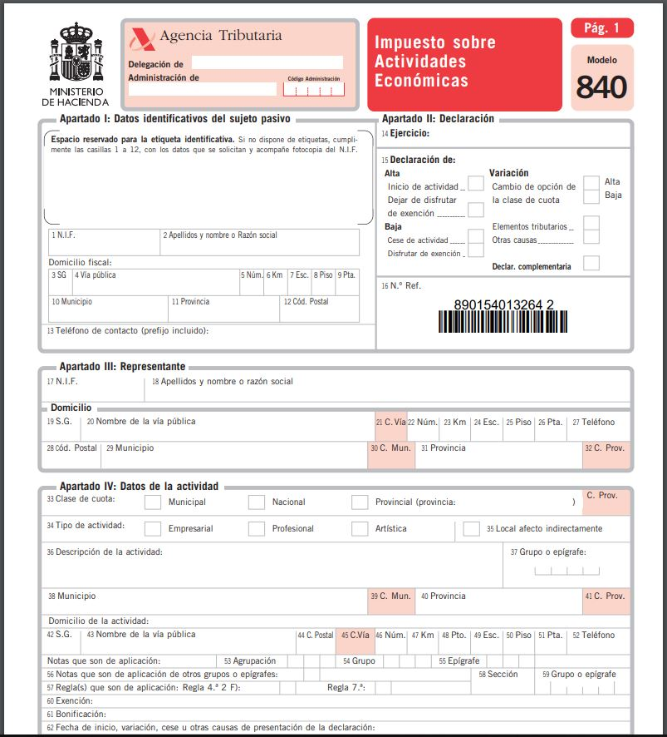

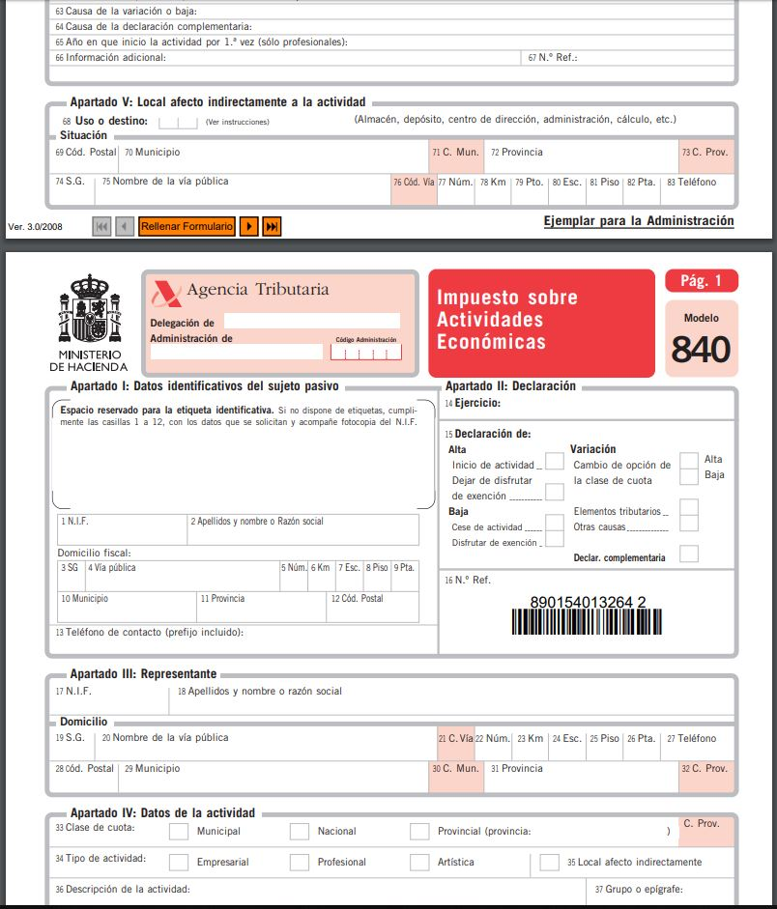

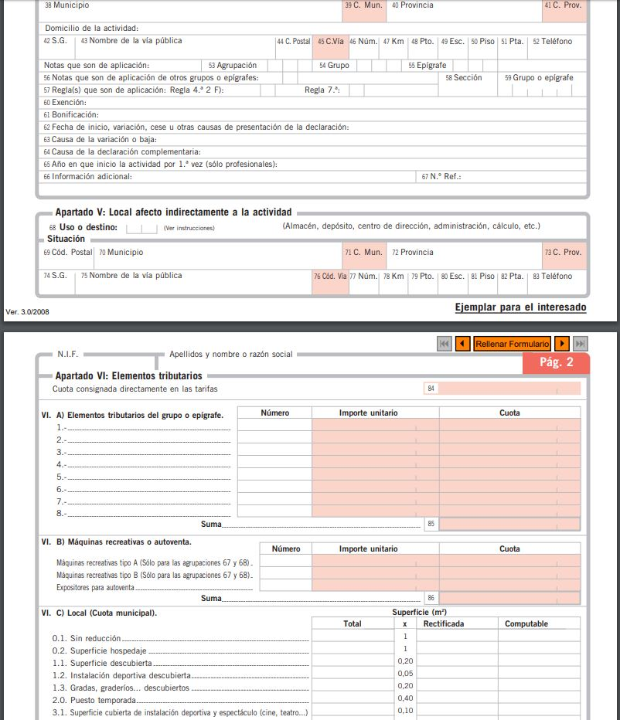

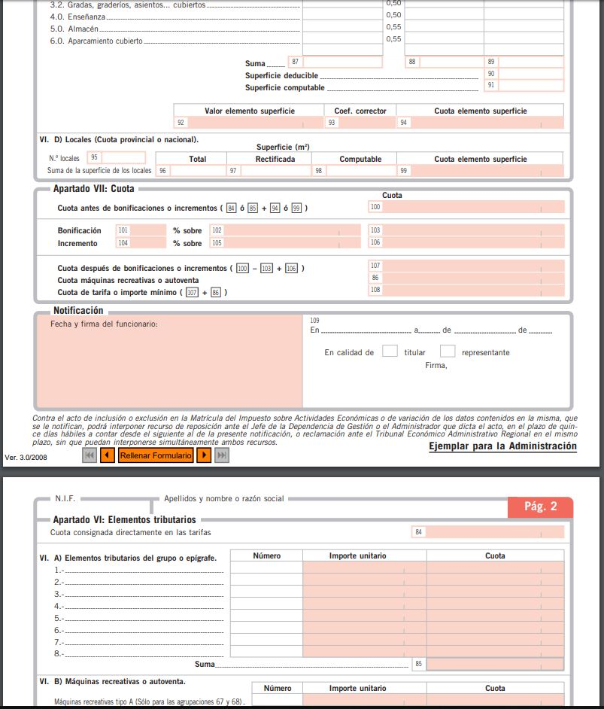

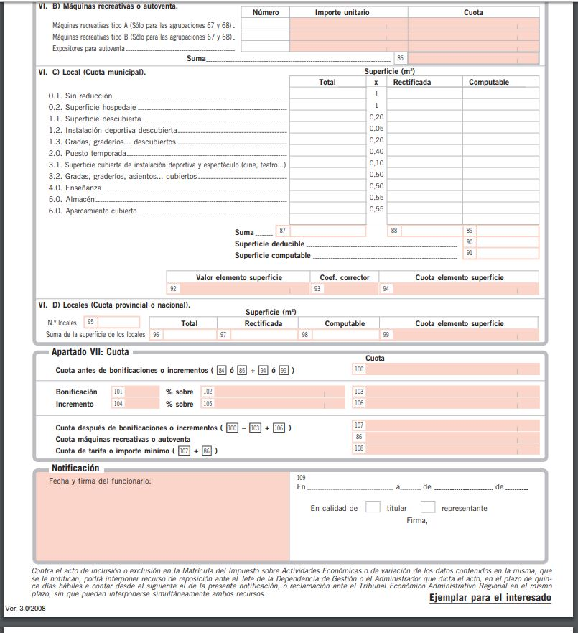

Alta RETA:

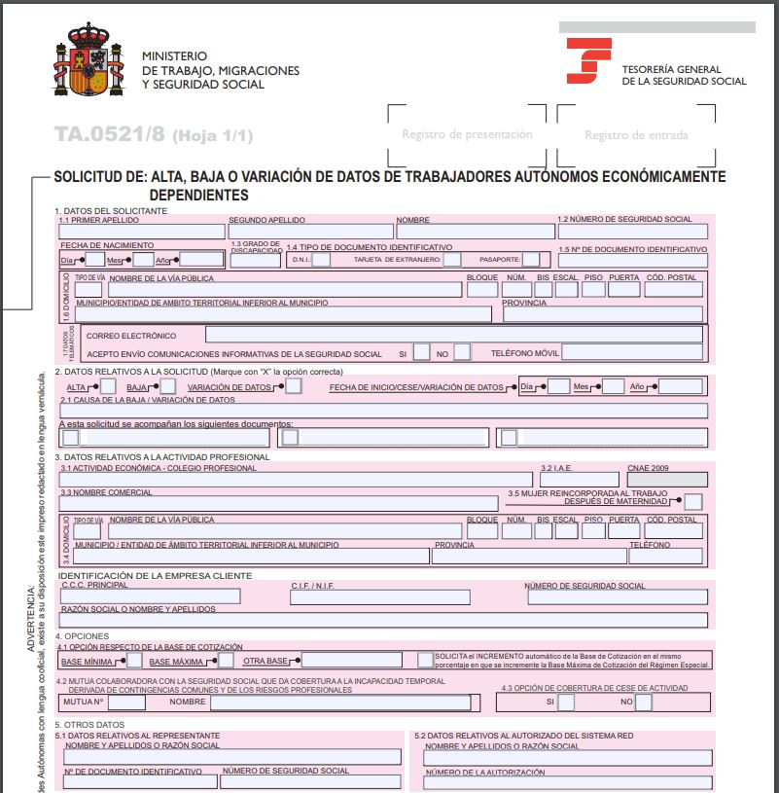

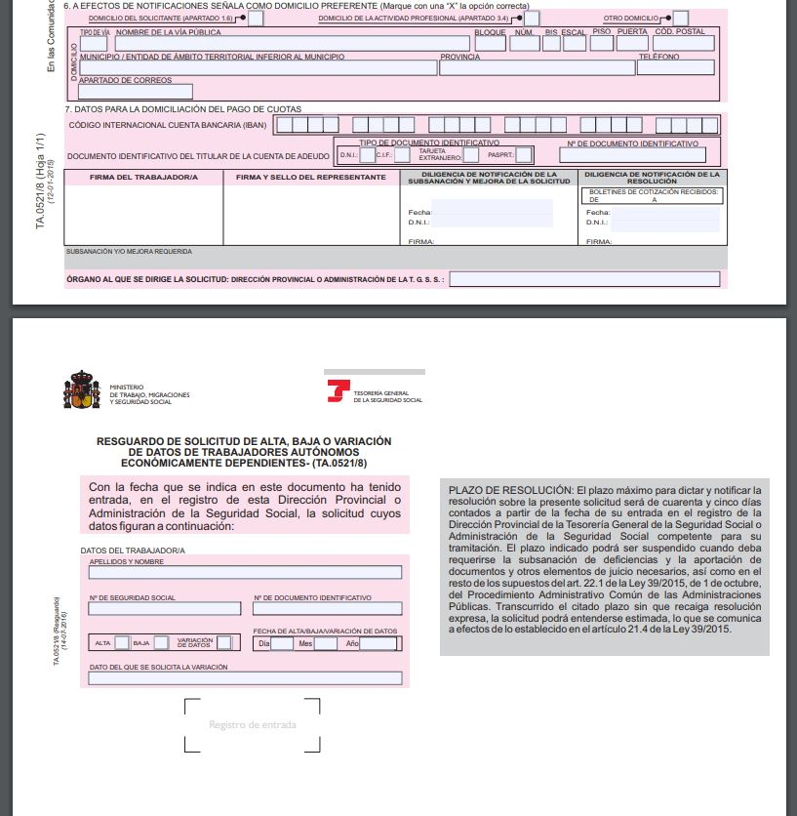

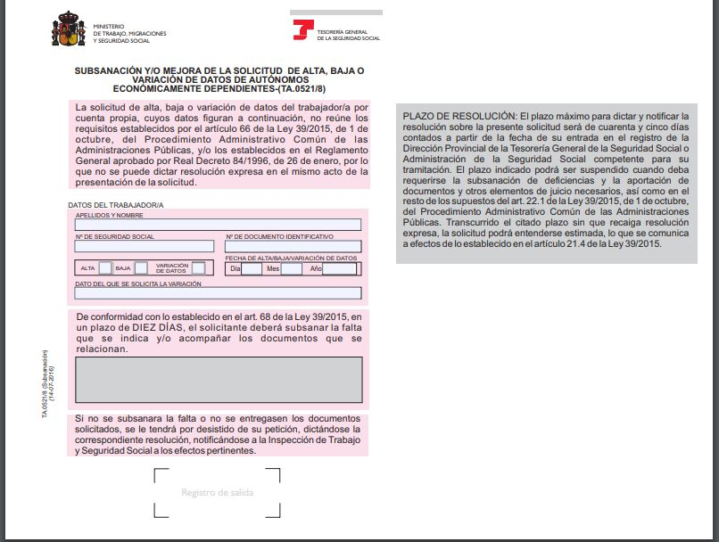

Modelo 036:

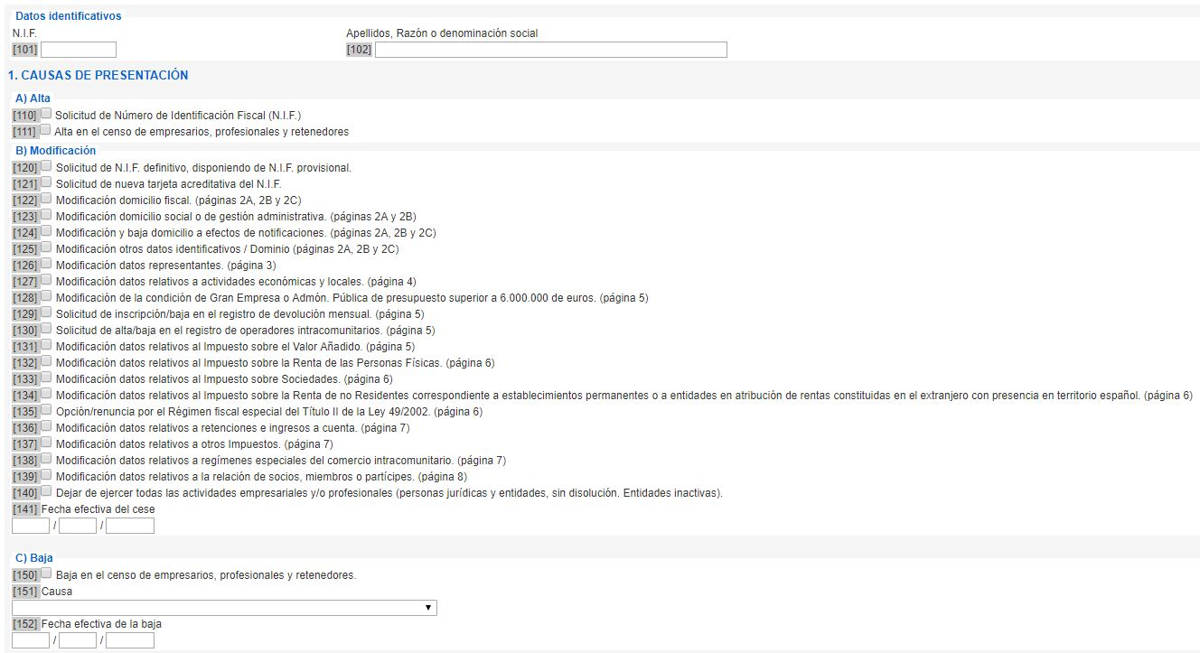



Modelo 600:

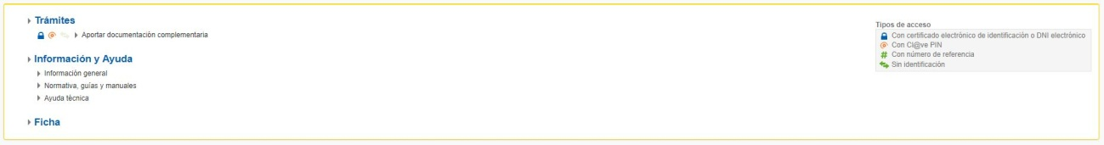

Modelo TA6:



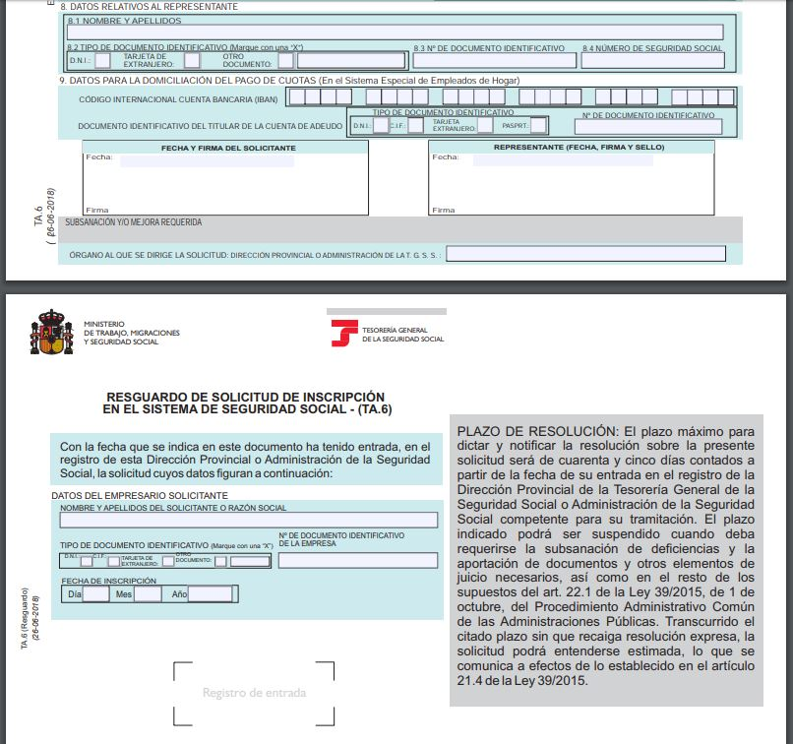

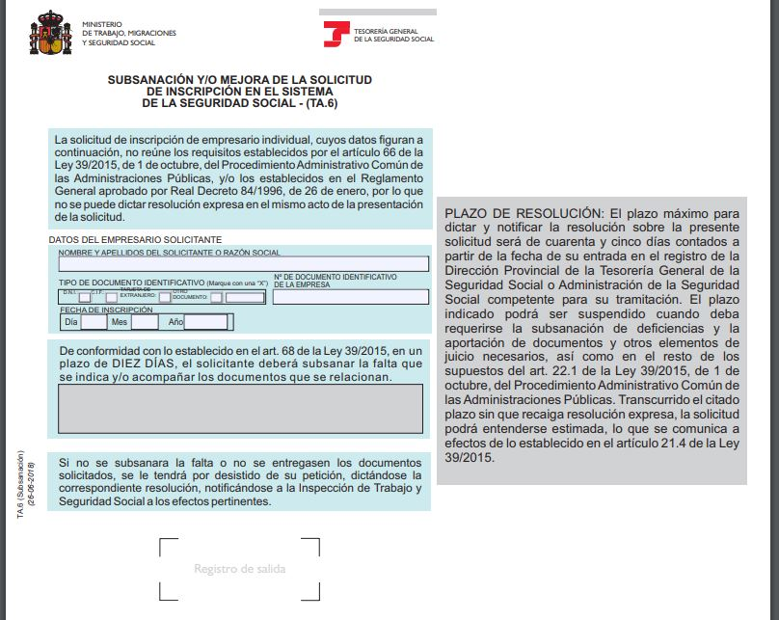

Modelo TA1:



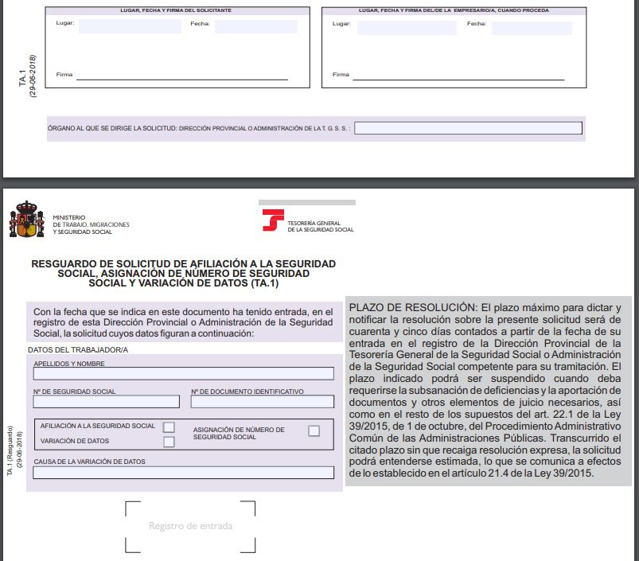

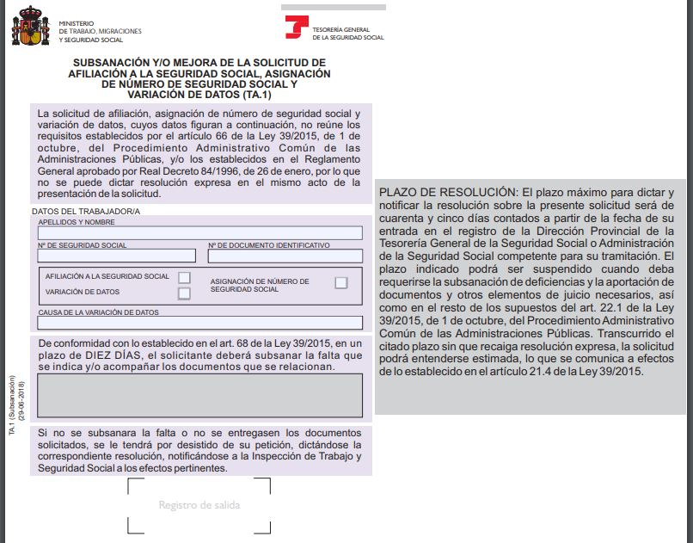

Modelo TA2:

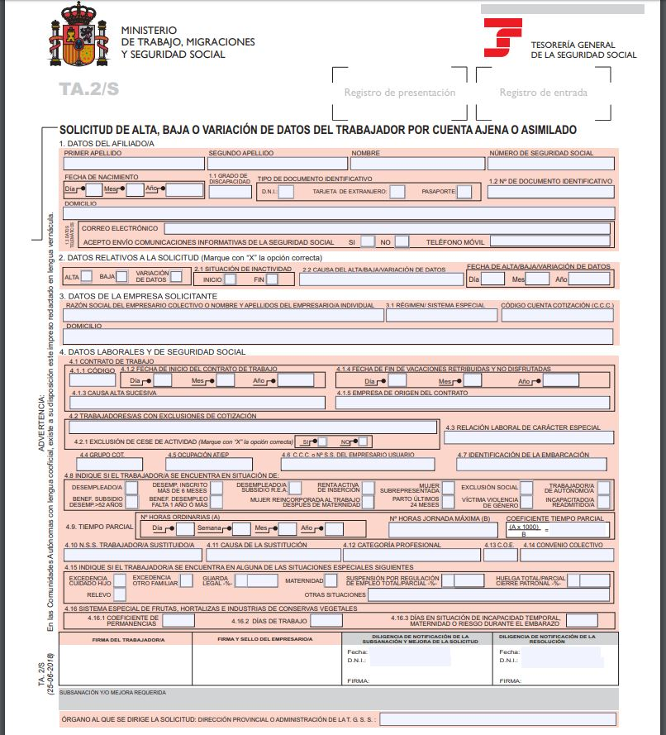

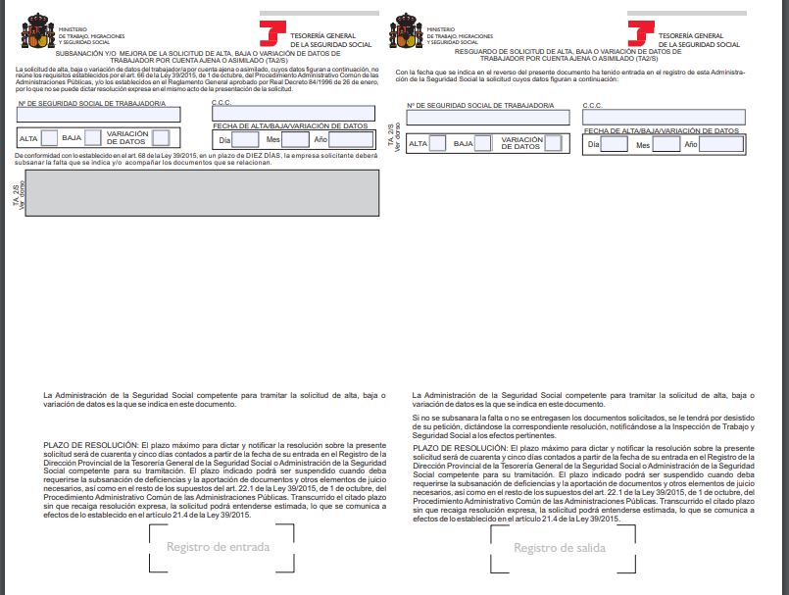

Modelo TA7:



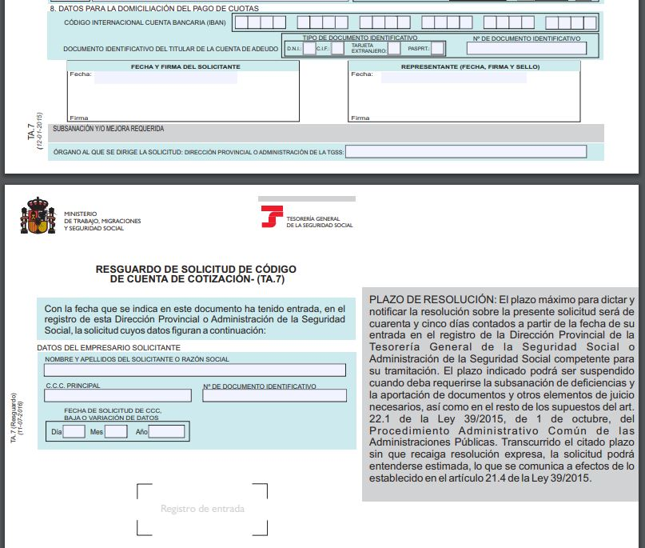

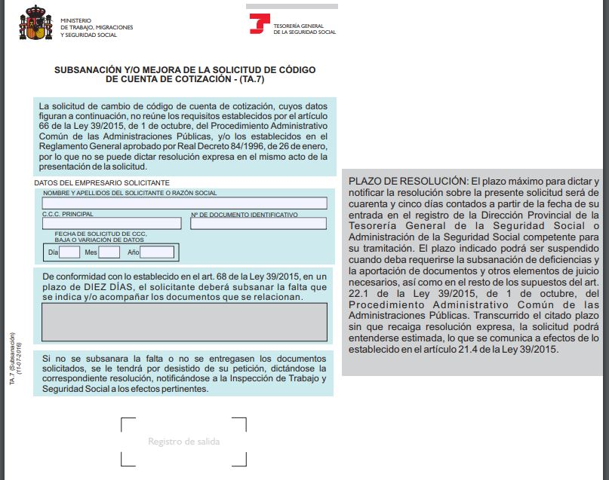

**20.- CUADERNO DE BITÁCORA.**

Lo que hay que tener más en cuenta, es conseguir una idea novedosa, que ninguna otra (o pocas) empresas estén llevando a cabo, y encontrar la manera de destacar por encima de estas, ya sea con ofertas, bajadas de precio, incrementar calidad, dar un trato cercano y familiar, dar confianza, otorgar voz y participación a los clientes para el desarrollo de la empresa y que vean a la misma como un lugar de confianza donde dejar su vehículo y cuidar el medioambiente así como a los trabajadores a través de la prevención de riesgos laborales.

Lo conveniente es encontrar una localización en el mapa a la que sea fácil de llegar desde cualquier sitio, tener buenos contactos con empresas de recambios, aseguradoras etc. y estar posicionado en un lugar en que se encuentre un auge del producto que vas a reparar.

Buscar las mayores ofertas y promociones posibles para afianzar clientes, y premiar su confianza de manera que cuanto más vayan al taller, más descuentos tengan, privilegios, ofertas, etc.

Algo principal es tener personas de confianza, profesionales, responsables y formadas para adentrarse y embarcar un proyecto con futuro y con probabilidades de éxito de manera que todo pueda salir bien, y en caso de fallos o errores, conseguir subsanarlos y corregirlos a la mayor brevedad posible. También es importante tener buenas personas en la plantilla, con trato excelente al público, y que sean capaces de sobreponerse a cualquier adversidad.